Essai perméabilité des cuirs à dessus
compétences et savoirs :

Compétences | Savoirs
C1.811 Analyser la compatibilité des composants. | S7.1 La conformité du produit au regard des spécifications
C1.812 Choisir les tests à effectuer
C1.813 Interpréter un procès verbal d’essais des matériaux et/ou des accessoires, afin de valider un choix de solution ou de matière.
UNITÉS :
E41 |  | E42 |  | E43 |  | E5 |  | E6

Prérequis :
- Connaitre la structure des peaux,
- Notions de prêtant et spécificités des cuirs
- La gerçure du cuir
- Les unités du système SI

RESSOURCE :
Ressources matériels | Ressources documentaires et numériques
Poste informatique et tableur
La durée :
2 heures

Test de perméabilité d’un cuir à dessus
Le cuir testé est un cuir de vachette pleine fleur destiné au dessus des chaussures.

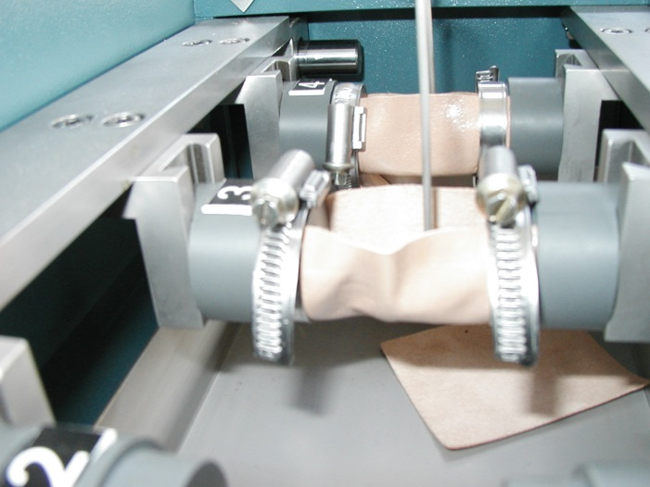
Appareil : pénétromètre : Norme NFG 52-015
Travail demandé :

- Décrire succinctement la norme afin de l’exploiter,
- Rédiger le PV d’essai correspondant aux valeurs relevées lors de l’essai de 3 éprouvettes,
- Commenter les résultats.
Conditions du test : hygrométrie 65% température 18°C

Mesures relevées norme ISO 5403-1 fev 2012 indice AFNOR : NFG 52-015 -1

Avant le test | Après le test
Éprouvette 1 :  - sans support 4,22 g  - avec support : 111,74 g | Éprouvette 1 :  - sans support 6,09 g  - avec support : 113,57g  temps de traversée : 3 min
Éprouvette 2 :  - sans support 4,40 g  - avec support 111,94 g | Éprouvette 2  - sans support 5,77 g  - avec support 113,26 g  temps de traversée : 1 min
Éprouvette 3 :  - sans support 4,44 g  - avec support : 111,59 g | Éprouvette 3  - sans support 5,70 g  - avec support : 112,89g  temps de traversée : 0,58 min

NORME : à fournir aux étudiants

